ДЕПАРТАМЕНТ ОБРАЗОВАНИЯ ГОРОДА МОСКВЫ

Юго**-**Западный административный округ

Государственное бюджетное общеобразовательное учреждение города Москвы

**«Школа № 1533 «ЛИТ»**

**ВЫПУСКНОЙ ПРОЕКТ**

учащегося группы 10.5 Чернавкина Артемия

**«Сравнительный анализ и динамическая визуализация алгоритмов сортировки»**

Руководитель: Гиглавый Александр Владимирович

Москва

2020

Оглавление

1. Введение 3
2. Постановка задачи, актуальность, целевая аудитория, аналоги 3
3. Решение: 8

* Анализ предметной области: 8

a. Теоретические выкладки 8

b. Алгоритмы (теоретические) 9

* Программная реализация 12
* Ход работы 12

1. Результат 14
2. Выводы (заключение) 16
3. Список литературы 17
4. Приложения 17

# Введение

Раньше образовательная система была однотипной и универсальной для всех школ, и, в целом, была весьма однообразной и примерно одинаковой в большинстве стран. Однако технологический прогресс не стоит на месте, и каждый год появляются новые технологические инновации, которые можно использовать в том числе и в образовании. А вместе с тем появляется и огромное множество новых образовательных методик и инструментов, которые многие школы в индивидуальном порядке используют в процессе организации образования своих учеников. Особенно популярными такие подходы к учебному процессу можно считать в этом году, когда из-за коронавируса COVID-19 все образовательные учреждения Москвы и большинство образовательных учреждений по всей России вынуждены были проводить уроки онлайн.

Подобные методики в общем можно назвать разновидностями образовательного подхода, называемого «blended learning» (смешанное обучение). Особенностью данного подхода к учебному процессу является совмещение обучения с участием непосредственно учителя и самостоятельного обучения онлайн. Так, получив некий теоретический материал или прослушав лекцию учителя, ученик либо сам выполняет определенные задания на пройденную тему в интернете, либо самостоятельно выполняет задание, которое ему в режиме онлайн задает учитель.

Конечно, для осуществления обучения по данной методике необходимы определенные ресурсы, в которых подробно и наглядно ученикам преподносилась бы информация по той или иной теме. Именно таким ресурсом можно считать нашу проектную работу, а именно – учебную программу, основанную на произведениях С. Л. Бабичева «Лекции по алгоритмам и структурам данных» и О. Б. Фофанова «Алгоритмы и структуры данных». Данная учебная программа включает в себя шорт-лист выбранных из данных книжек алгоритмов сортировок с подробным теоретическим материалом по алгоритмам данных сортировок, а также визуализацией этих алгоритмов и кодом на алгоритмическом языке, на основе которых каждый ученик сможет написать собственный алгоритм сортировки.

# Постановка задачи, актуальность, целевая аудитория, аналоги

Задачей проекта является создание учебного пособия для изучения алгоритмов сортировки (в частности, алгоритмов сортировок пузырьком, вставками и алгоритма сортировки Шелла) с подробной динамической визуализацией работы данных алгоритмов.

Если же говорить более подробно, то задачей проекта является написание пользовательского приложения с интуитивно понятным интерфейсом. Как и любое приложение, оно имеет в себе несколько ответвлений: данное приложение представляет собой череду страниц, на которых в текстовом виде представлена информация по поводу одной из задач, либо же о целом типе задач. Между страницами можно перемещаться по нажатию на кнопки «Вперед» и «Назад», находящиеся в верхней панели. Помимо того, эта панель включает в себя кнопку «Меню», пересылающую пользователя в навигационное меню, а также кнопку «Инфо», по нажатию на которую пользователь получает дополнительную информацию о странице, на которой он находится.

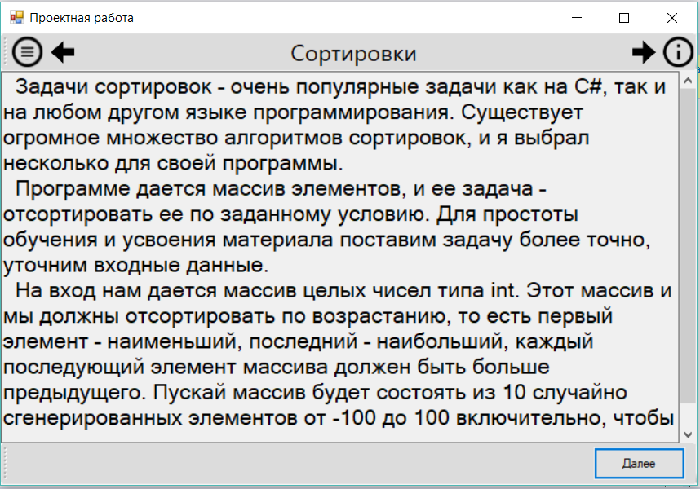

Помимо того, некоторые страницы содержат дополнительные кнопки, такие как например «Показать код» - чтобы показать готовый код после слайда с теорией, или «Начать сортировку», используемую для запуска алгоритма сортировки.

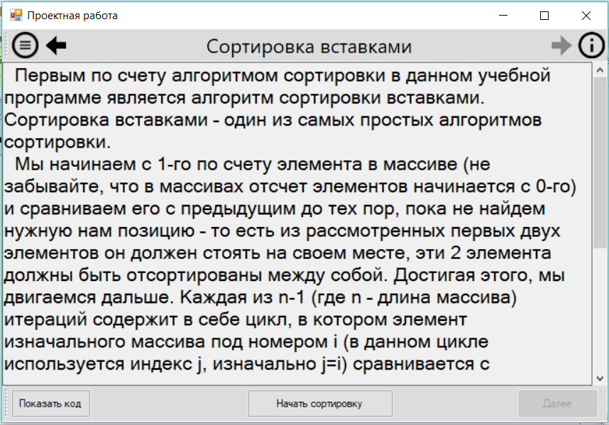

Визуализация сортировки представляет из себя последовательное пошаговое выполнение каждого действия сортировки с выведением на экран условия и результата действий на конкретном этапе сортировки случайного массива из 10 случайно сгенерированных целых чисел от -100 до 100 включительно. Конкретно сравниваемые числа массива, с которыми ведутся действия на данном этапе визуализации, выделяются красным цветом, а если какие-то элементы меняются значениями, то они буквально «перелетают» из одного элемента в другой, меняясь значениями. У визуализации есть 2 режима работы: пошаговый (каждое следующее действие сортировки происходит по нажатию пользователем на кнопку «Далее») и автоматический (каждое действие итерации происходит в течение определенного маленького временного промежутка, достаточного для понимания происходящего на экране и недостаточного для того, чтобы пользователь успел устать от происходящего). Переключение между режимами пользователь может легко производить при помощи интуитивного интерфейса.

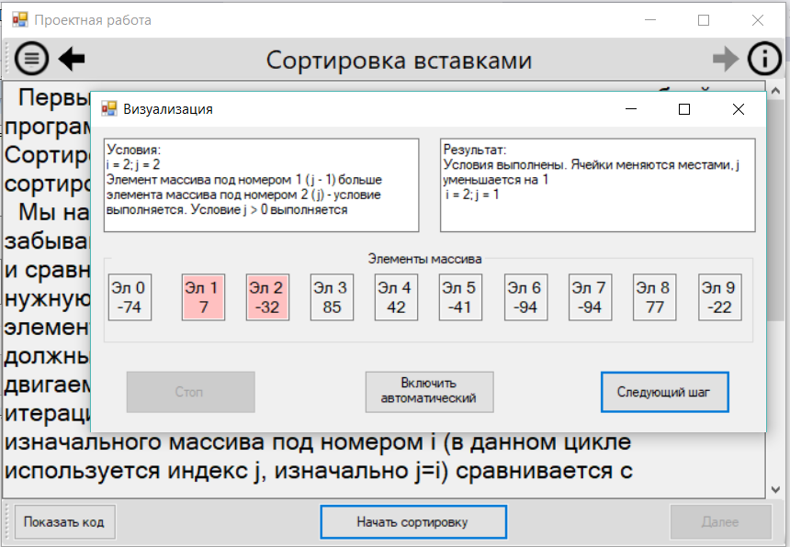

Говоря об актуальности проектной работы, нужно сказать о том, что за последние годы роль самостоятельного обучения в системе образования, а также роль использования информационных технологий в процессе обучения значительно возросла. Необходимость подобных разработок доказывает даже опыт с дистанционным обучением в Москве в 2019-2020 учебном году, когда большинство школ поначалу не могли проводить занятия дистанционно ввиду отсутствия подходящих для этого платформ. Поэтому мы считаем, что подобные разработки надо начинать внедрять в систему образования, будь то такие небольшие и узкоспециализированные учебные пособия, как наше, или же огромные учебные программы наподобие «Яндекс.Школы».

Целевой аудиторией проектной работы являются учащиеся средних классов (6-7), которые заинтересованы в более углубленном изучении алгоритмики и программирования в изучении информации, не входящей в школьный курс, учащиеся различных кружков по информатике и программированию, в том числе и олимпиадному. В проекте предоставлены наиболее понятные из алгоритмов сортировки, потому учащимся 6-7 классов не составит большого труда понять принцип работы данных алгоритмов.

Так как наша работа весьма узконаправленна, то полных аналогов ей найти не удалось. Поэтому, в качестве аналогов мы решили рассмотреть то, что более всего напоминает тему нашей проектной работы, а именно – динамические визуализации различных алгоритмов сортировок онлайн. В большинстве своем, такие визуализации представляют собой gif-анимации. Далее приводим 2 примера таких аналогов:



*GIF-анимация с сайта* [*https://proglib.io/*](https://proglib.io/)



*GIF-анимация с сайта* <https://tproger.ru/>

На основе рассмотрения этих визуализаций сортировок, мы составили сравнительную таблицу:

|  |  |  |  |
| --- | --- | --- | --- |
| Критерии сравнения | Пошаговость визуализации | Объяснение условий сортировки | Наглядность |
| <https://proglib.io/> | - | - | + |
| <https://tproger.ru/> | - | - | + |
| Наша визуализация | + | + | + |

# Решение:

## Анализ предметной области

### Теоретические выкладки

Приложение предназначено для пользователей, не знакомых с общей теорией, касающейся алгоритмов сортировок.

Задачи сортировок – весьма популярный пласт задач в программировании. На вход дается последовательность из n-ого числа записей. Каждая запись состоит из ключа сортировки и сопутствующих данных. Ключ сортировки – это то значение (как правило, числовое), по которому и происходит сортировка последовательности, а сопутствующие данные, как нетрудно догадаться, - это все остальные данные, по сути, в сортировке никак не участвующие. Зачастую запись может не содержать никаких сопутствующих данных.

Рассмотрим последовательность из 10 записей:

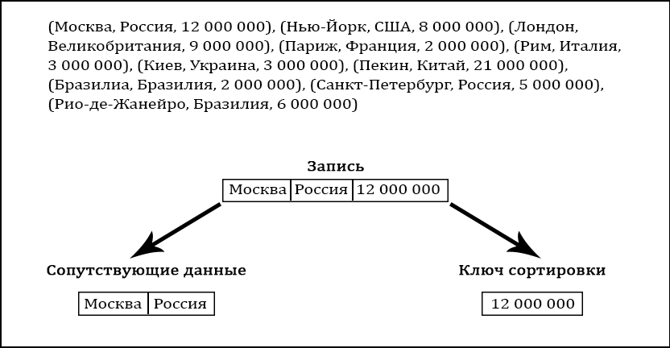

В результате выполнения алгоритма сортировки требуется упорядочить записи в порядке **не убывания** или **не возрастания** (в зависимости от конкретной задачи).

Предоставленную на иллюстрации последовательность можно отсортировать несколькими способами (из-за одинаковых ключей в нескольких записях), однако только один способ сортировки будет считаться устойчивым. Алгоритм сортировки считается **устойчивым**, если по его окончанию в последовательности сохраняется относительный порядок элементов с одинаковыми ключами. Так, при использовании устойчивого алгоритма сортировки, записи *(Рим, Италия, 3 000 000)* и *(Киев, Украина, 3 000 000)* с одинаковыми ключами в 3 000 000 населения будут следовать друг за другом строго в том порядке, в каком они были представлены в изначальной последовательности и не в каком другом.

Рассмотрим также понятие инверсии. **Инверсия** – это пара ключей с нарушенным порядком следования. Рассмотрим следующую последовательность ключей, которую нужно отсортировать по не убыванию:

*{15, 0, 26, 90, 9, 17, 8}* Итоговая последовательность: {0, 8, 9, 15, 17, 26, 90}

В ней присутствуют следующие инверсии: (15, 0), (15, 9), (15, 8), (26, 9), (26, 17), (26, 8), (90, 9), (90, 17), (90, 8), (9, 8), (17, 8). В отсортированном массиве число инверсий равно нулю, что и является нашей целью при реализации любого алгоритма сортировки.

Вычислительная сложность алгоритма — понятие в информатике и теории алгоритмов, обозначающее функцию зависимости объёма работы, которая выполняется некоторым алгоритмом, от размера входных данных. Говоря проще, сложность алгоритма – это то, какую работу придется выполнить машине (компьютеру), для осуществления того или иного алгоритма. Сложность обозначается как *O($N^{x}$)*, где *N* в нашем случае – это длина входной последовательности, а *x* зависит непосредственно от того или ного алгоритма.

### Алгоритмы (теоретические)

В нашей учебной программе используется всего несколько теоретических алгоритмов, а именно – различные алгоритмы сортировок, которые и являются объектом ее рассмотрения:

* Алгоритм сортировки пузырьком

Сортировка пузырьком – пожалуй, самый интуитивно понятный и простой из всех алгоритмов сортировки.

Идея сортировки пузырьком: Попарно сравниваем соседние ключи, проходя через весь массив до тех пор, пока тот не будет отсортирован.

Начиная с 1-го элемента, сравниваем его с предыдущим. Если находим несоответствие – то есть ситуацию, в которой i-й элемент меньше элемента i-1 (и наоборот для сортировки по не возрастанию), - то меняем эти элементы местами и идем дальше, пока не дойдем до конца массива. Дойдя до конца, начинаем сначала – и это повторяется до тех пор, пока массив не будет отсортирован, то есть пока в течение одного из проходов не один элемент не поменяет своего местоположения. Это осуществляется при помощи обычной переменной класса bool, которую мы назначаем true в начале каждой итерации, а при наличии перестановки назначаем false.

Особенности сортировки пузырьком:

* + Легка в понимании и реализации.
  + Устойчива.
  + Сложность в наилучшем случае – *O(N)*, в наихудшем – *O($N^{2}$)*.
  + Для реализации алгоритма не требуется создавать дополнительные массивы, требуется всего 3-4 переменные.
* Алгоритм сортировки вставками

Следующим по счету в нашей учебной программе будет сортировка вставками. Сортировка вставками – довольно несложно реализуемый алгоритм сортировки.

Мы начинаем с 1-го по счету элемента в массиве (не забывайте, что в массивах отсчет элементов начинается с 0-го) и сравниваем его с предыдущим до тех пор, пока не найдем нужную нам позицию. То есть, из рассмотренных первых двух элементов он должен стоять на своем месте, и эти 2 элемента должны быть отсортированы между собой. Достигая этого, мы двигаемся дальше. Каждая из n-1 (где n – длина массива) итераций содержит в себе цикл, в котором элемент изначального массива под номером i (в данном цикле используется индекс j, изначально j=i) сравнивается с предыдущим, и они меняются местами, если предыдущий больше, а j уменьшается на 1. Так продолжается до тех пор, пока j>0, либо, пока предыдущий элемент под номером j-1 не окажется меньше элемента под номером j. Так, по окончанию каждого из внутренних циклов, мы получаем отсортированный фрагмент массива.

Особенности сортировки вставками:

* Сложность в лучшем случае – O(N), в худшем – O(N^2), однако если массив частично упорядочен, то его сложность будет меньше, чем в случае сортировки пузырьком.
* Алгоритм устойчив.
* Как и в алгоритме сортировки пузырьком, для реализации алгоритма не требуется создавать дополнительные массивы, размеры которых зависели бы от размеров начальной последовательности.
* Позволяет отсортировать массив при динамическом добавлении новых элементов. Так называемый online-алгоритм сортировки, что в определенных ситуациях может быть полезным.
* Алгоритм сортировки Шелла

Алгоритм сортировки Шелла – это довольно легкий в понимании, но далеко не настолько легкий, скорее даже сложный, в реализации алгоритм сортировки. По сути, сортировка Шелла – это усовершенствованная сортировка пузырьком. Вся разница заключается в том, что если в случае с пузырьком, мы сравниваем между собой лишь соседние элементы последовательности, то в случае сортировки Шелла мы сравниваем элементы, находящиеся друг от друга на определенном расстоянии. Например, рассмотрим сортировку последовательности с перестановкой местами элементов, находящихся на расстоянии 4.

{12, 9, 7, 6, 5, 4, 3, 1} Количество инверсий – 28.

Переставим местами элемент номер 0 и элемент номер 4 и получим следующую последовательность: {5, 9, 7, 6, 12, 4, 3, 1} В ней количество инверсий – 21.

Так, всего за одну перестановку, мы уменьшили число инверсий на 7 (а не на 1, как при сортировке пузырьком).

Пройдя весь массив, мы уменьшаем шаг (расстояние между сравниваемыми элементами), чтобы переставить местами те элементы с неправильным порядком следования, который находятся ближе текущего шага относительно друг друга.

Однако как мы уменьшаем этот шаг? Его надо уменьшать не абы как, а по определенной последовательности. Сам Дональд Шелл, придумавший данный алгоритм, предлагал выбирать шаги в виде убывающей геометрической прогрессии: N/2, N/4, N/8, …, 1. Однако, как позже выяснилось, данная последовательность является далеко не самой эффективной. Мы рассмотрим сортировку Шелла с последовательностью h={1, 4, 13, …}, в которой h(n)= h(n-1)*3+1, считающуюся одной из самых эффективных. Однако идеальная последовательность до сих пор не была найдена.

Особенности сортировки Шелла:

* Сложность алгоритма в лучшем случае – O(N), в худшем – зависит от последовательности (в нашем случае – O(N^3/2), однако ее можно снизить до O(N^4/3)).
* Алгоритм неустойчив, а значит может поменять порядок элементов с одинаковыми ключами.\n\n - Число дополнительных переменных не зависит от размера.
* Алгоритм конкурентоспособен популярным алгоритмам сортировки при не очень высоких N.

## Программная реализация

Для создания приложения я выбрал язык C# и платформу Windows Forms в визуальной среде Microsoft Visual Studio 2017, так как они были довольно хорошо мною освоены на уроках, а их визуальные и программные возможности были сочтены достаточными для создания своего приложения.

## Ход работы

Сперва был написан класс, отвечающий за определение страниц Page. Данный класс имеет следующие поля: тип (это поле отвечает за то, является ли данная страница страницей меню или текстовой страницей), имя страницы (для отображения его в заголовке страницы), номер (для отображения страниц в конкретно заданном изначально порядке), а также текст (так как на определенной странице отображается всегда один и тот же заранее написанный текст, то это поле задается исходя из номера страницы – берется значение из специального массива, в котором прописан поочередно текст всех страниц, соответствующее номеру страницы).

Потом был написан несложный код для взаимодействия между страницами, в частности – переходом с одной на другую (это осуществляется при помощи списка страниц).

В ходе выполнения проектной работы довольно значительной, но не критичной проблемой стала ограниченность визуальной части элементов Windows Forms. Дело в том, что C# далеко не так универсален в плане визуальных параметров, как, скажем, CSS, а потому даже банально для того, чтобы запретить пользователю ставить каретку в определенное место текста пришлось писать нового наследника класса RichTextBox – ReadOnlyTextBox, в котором данная функция автоматически отключена.

Для выведения кода на алгоритмическом языке и визуализаций сортировок в работе используются отдельные формы. Прежде всего это делается для того, чтобы не захламлять рабочее пространство проекта и держать все на своих местах, а также, опять же, из-за некой визуальной ограниченности C#, больше направленного на функциональную часть, нежели на визуальную.

Визуализация сортировки происходит следующим образом: изначально на экран выводится новый массив из 10 случайно сгенерированных целых чисел от -100 до 100. Выбраны были именно эти размеры и именно этот диапазон числовых значений прежде всего для того, чтобы не усложнять алгоритм большим количеством цифр, которые визуально могут ни о чем не говорить, а также для более простого отображения на экране. Далее данный массив проходит через определенный алгоритм сортировки, в течение каждого из шагов которой вид массива, а также условия шага, его результат и сравниваемые элементы записываются в соответствующие списки, значения которых потом пошагово отображаются на экран вплоть до того момента, пока на экране не окажется отсортированный по возрастанию массив.

Как выглядит сама визуализация? Сама визуализация выглядит следующим образом: на экран выводится массив, на каждом из шагов в верхней части окна пользователь может увидеть условия циклов, по которым происходит сортировка, а так же результат – какие переменные меняются, какие элементы массива меняются на какие значения и так далее. При присвоении одному элементу массива значения другого, происходит анимация, в ходе которой присваиваемое значение как бы «перелетает» на свое новое место.

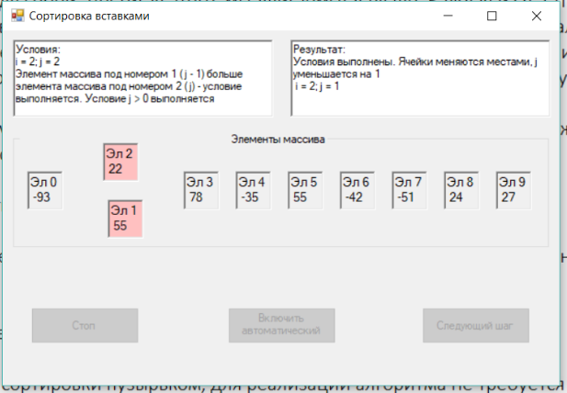

*На иллюстрации элементы 1 и 2 «перелетают», меняюясь местами*

# Результат

Результатом проделанной работы является многооконная учебная программа. Пользователь имеет возможность изучить теорию на тему той или иной сортировки и сортировок в целом, посмотреть на код того или иного алгоритма сортировки, написанный на алгоритмическом языке, а также изучить пошаговую визуализацию работы того или иного алгоритма сортировки.

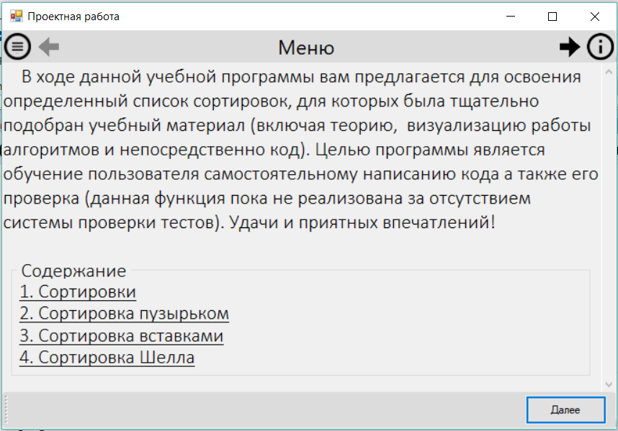

*На иллюстрации показана начальная страница учебной программы*

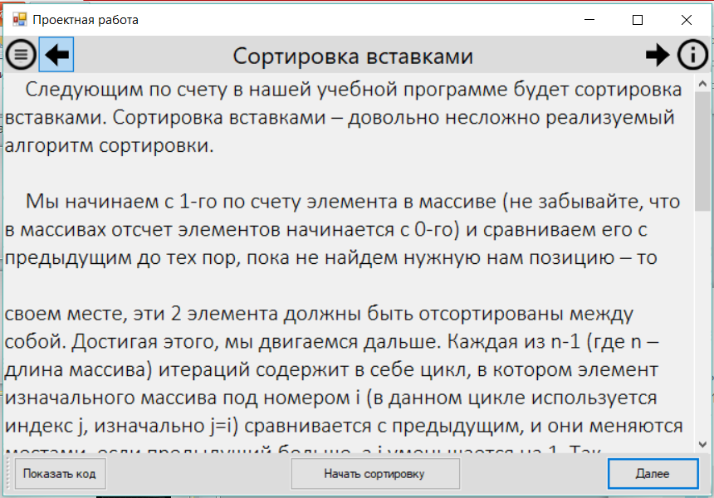

*На иллюстрации показана страница с теорией по теме «Сортировки вставками»*

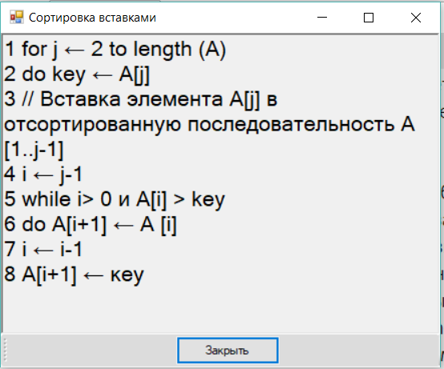

*На иллюстрации показано окошко с кодом на алгоритмическом языке*

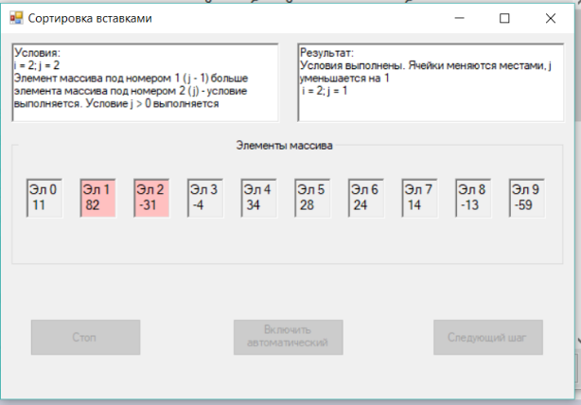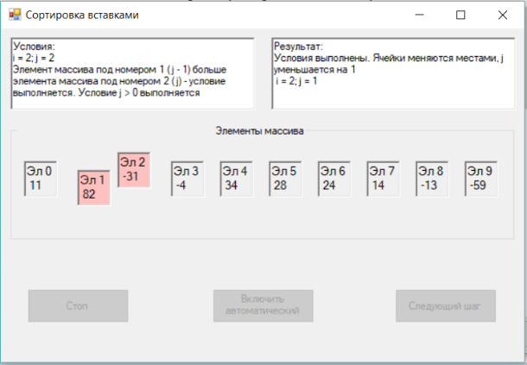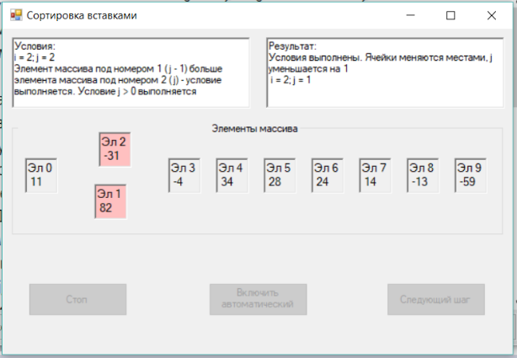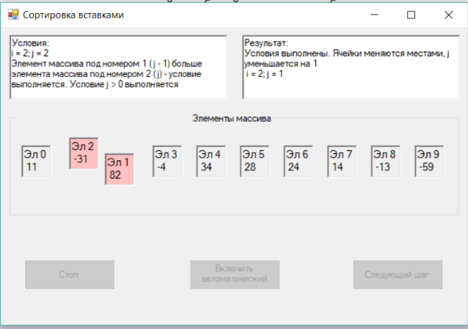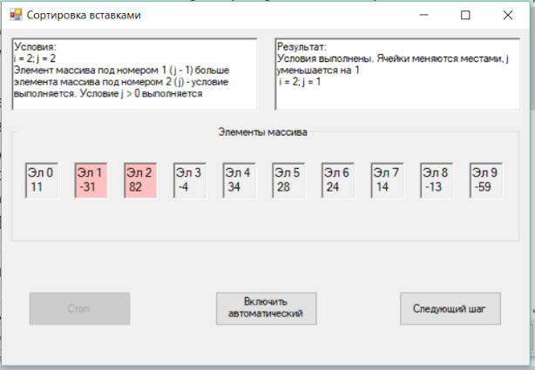

*На иллюстрациях показан пример «перелета» элементов массива в визуализации сортировки вставками*

Программа включает в себя алгоритмы сортировки пузырьком, вставками и Шелла. Иными словами, по отношению для данных алгоритмов сортировки была написана программа, полностью решающая первоначально поставленную задачу.

# Выводы (заключение)

В ходе работы над проектом был проанализирован и отобран теоретический материал, необходимый для изучения представленных алгоритмов сортировок.

В результате работы над проектом была написана учебная программа для изучения 3 алгоритмов сортировок: сортировки пузырьком, сортировки вставками и сортировки Шелла. В перспективе этот список может быть дополнен другими алгоритмами сортировок.

# Список литературы

1. Л. С. Бабичев, «Лекции по алгоритмам и структурам данных»
2. О. Б. Фофанов, «Алгоритмы и структуры данных»

# Приложения